**¿ES POSIBLE TRANSFORMAR LA REALIDAD?**

***Una de las misiones de ESCUELA SOCIAL de CEBITEPAL-CELAM es plantear instrumentos para la transformación de la realidad latinoamericana a partir de seis ejes: justicia social, cuidado de la creación, construcción de paz, movimiento migratorio, culturas urbanas e integración Latinoamericana. Como parte de esta iniciativa, la Escuela emprendió Seminarios regionales para los Obispos de América Latina y El Caribe, como una posibilidad de reunirse, encontrarse y aportar al cambio social desde el análisis de sus realidades, lecturas de coyuntura, planteamiento de desafíos, caminos de evangelización integral, estrategias e itinerarios que se concreten en respuestas de transformación.***

“No pretendemos encontrar recetas, sí buscamos caminos, pistas apropiadas, itinerarios de discernimiento personal y pastoral. Somos el Continente con una potencialidad enorme en recursos naturales y humanos, sin embargo penamos y sufrimos una desigualdad social atroz, sociedades divididas por estratos, con alta inequidad, con muchos problemas sociales… seguimos muy lejos de la visión y concepción evangélica. El Evangelio no es algo de los techos para arriba, es la real fuerza revolucionaria de crear cielos nuevos y tierras nuevas. Esa es la propuesta de nuestros Seminarios: un trabajo de discernimiento, de desentrañar juntos, de laboratorio, de consensos para lograr vida en abundancia y felicidad”, afirmó Susana Nuin, directora de la Escuela.

En mayo pasado, Obispos de Argentina, Paraguay y Uruguay se reunieron durante el I Seminario para compartir reflexiones, analisis de la realidad, testimonios y prácticas transformadoras. En esta misma línea, en los próximos días, los Obispos de México, Centroamérica y Guatemala dialogarán a partir de las dimensiones bíblica, teológica y pastoral sobre la situación social de sus regiones y para el mes de noviembre está planificado un encuentro de Obispos de El Caribe, Antillas y Cuba.

Si algún Obispo desea que en su país, región, Conferencia o Diócesis, la Escuela Social colabore en esa interlocución para desarrollar itinerarios de transformación de la realidad desde el Evangelio, basta comunicarse con la Escuela, planificarán un encuentro y pondrán a disposición la participación de especialistas con enorme trayectoria pastoral, con mucha profecía, que contribuirán para llegar a respuestas reales y concretas.

ESCUELA SOCIAL

**Diplomados en Doctrina Social de la Iglesia para la transformación de la realidad**

Invita ESCUELA SOCIAL – Departamento Justicia y Solidaridad CELAM

. **Duración de 2 meses**: -Mediación pedagógica -Fundamentos de la Doctrina Social de la Iglesia - La realidad latinoamericana y su transformación.

. **Duración de 1 mes:** -Herramientas para acompañar migrantes, desplazados y refugiados. -Pensar y vivir una pastoral carcelaria profundamente humana - Humanización de la salud para médicos, enfermeras y agentes de pastoral.

. **Semipresencial:** Construcción de paz para una convivencia posible.

**Capacítese ON LINE desde su casa, su comunidad o institución**

**Infórmese sobre nuestras becas y descuentos**

Tel. 00 571 5879710 Exts. 344 – 331 /  00 57 3102812733 -Bogotá-Colombia.

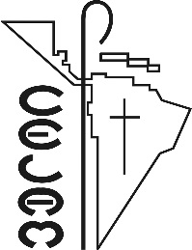E-mail: [cebitepal.social@celam.org](mailto:cebitepal.social@celam.org) / cebitepalencontacto@celam.org

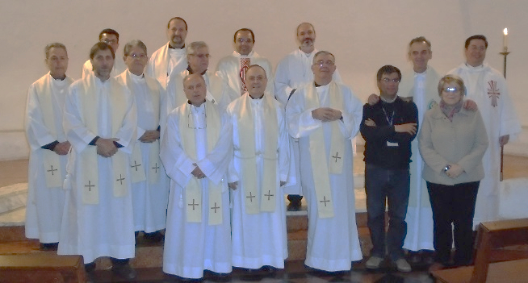 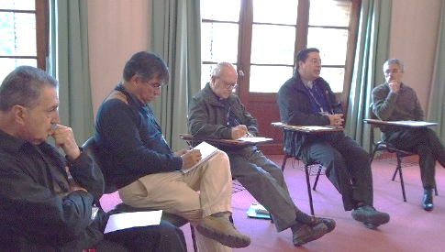 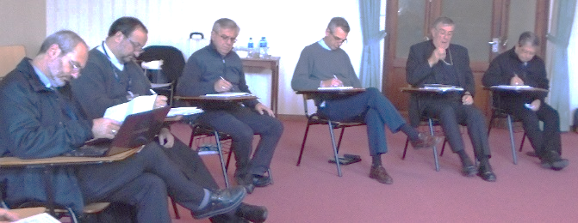

***Obispos y especialistas asistentes al I Seminario organizado por ESCUELA SOCIAL del CELAM.***